Kwaliteitsbeeld 2025
  - Kwaliteit van bestaan met Kwaliteit@

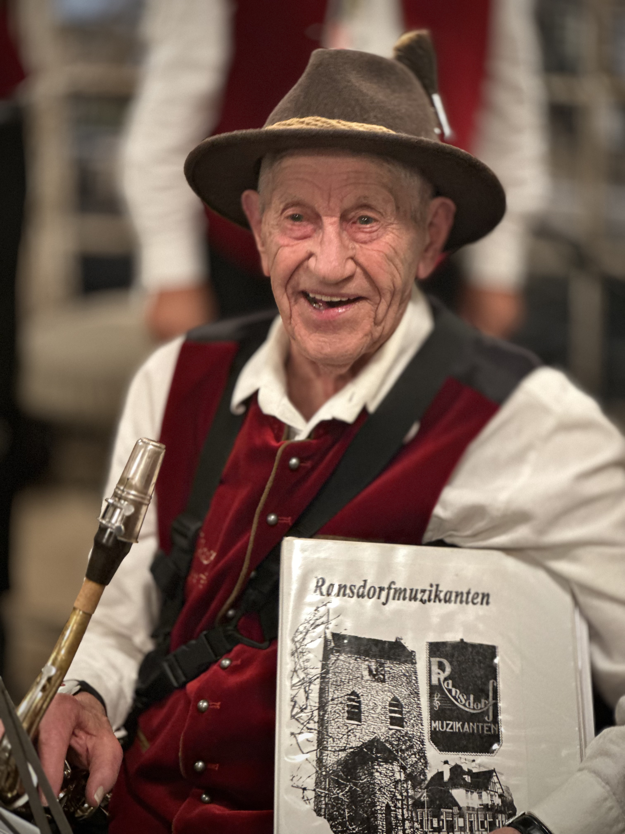

Voorwoord
Bij Het Andere Wonen Klimmen staat kwaliteit voor ons niet alleen op papier. Kwaliteit zit in de manier waarop mensen zich thuis voelen, gezien worden en zichzelf mogen zijn. Elke dag opnieuw proberen we, samen met bewoners, naasten en collega’s, zorg en welzijn vorm te geven met aandacht en respect voor eigen regie.
Dit kwaliteitsbeeld laat zien hoe we in 2025 invulling hebben gegeven aan kwaliteit van bestaan. Het is een moment van reflectie: wat gaat goed, waar zijn we trots op en waar willen we blijven leren en verbeteren. Niet vanuit systemen of regels, maar vanuit de dagelijkse praktijk en de mensen om wie het gaat.
Deze beloftes zijn niet zomaar woorden; ze zijn ons dagelijks kompas en herinneren ons eraan dat kwaliteit niet alleen gaat om systemen of protocollen, maar om de mensen die we dienen en de manier waarop we met elkaar omgaan.
We geloven dat kwaliteit ontstaat in verbinding. In kleine gebaren, in luisteren naar elkaar en in samen zoeken naar wat nodig is. Dat vraagt om blijven afstemmen, openheid en het lef om eerlijk te kijken naar ons eigen handelen.
Met dit kwaliteitsbeeld geven we inzicht in onze keuzes, onze werkwijze en onze ambities. Het nodigt uit tot gesprek en samenwerking, want kwaliteit maken we nooit alleen.
Een belangrijke basis van het kwaliteitsbeleid van Het Andere Wonen Klimmen is het werken met Kwaliteit@ en de 10 beloften. Deze sluiten naadloos aan bij het generieke kompas ‘Samen werken aan kwaliteit van bestaan’. Dit kompas biedt zorgorganisaties richting en laat zien hoe de sector zich ontwikkelt om zorg van goede kwaliteit te leveren die bijdraagt aan een goede kwaliteit van bestaan.
Samen blijven we werken aan een plek waar wonen, zorg en welzijn in balans zijn en een plek waar aandacht voelbaar is en waar ruimte is voor mooie dagen.
Het kwaliteitsbeeld is een beschrijvend document voor alle betrokkenen en belanghebbenden rondom de bewoners van Het Andere Wonen Klimmen. Bij de totstandkoming zijn de collega’s, de bewonersraad, de formulemanager, Raad van Commissarissen en het management betrokken.

Hartelijke groet,
Kitty & Theo Heuts

Inhoudsopgave
1 Voorwoord 2
2 Inhoudsopgave 3
3 Profiel van Het Andere Wonen Klimmen 5
3.1 Wie zijn wij 5
3.2 Voor wie willen wij er zijn 6
3.3 De missie, kernwaarden en ambitie 6
3.4 Hoe is zeggenschap geregeld in onze organisatie 7
4 Kwaliteit van bestaan met Kwaliteit@ 8
4.1 Kwaliteit@ 8
4.2 Kwaliteit van bestaan 9
4.3 De 10 beloften aan onze bewoners 10
4.4 De 10 beloften aan onze collega’s 10
5 De beloften in de praktijk 11
5.1 Hier voel ik mij thuis 11
5.2 Mijn naasten voelen zich hier welkom en thuis 12
5.3 Ik hoor erbij en heb zinvolle bezigheden 13
5.4 Ik krijg passende zorg en ondersteuning 14
5.5 Ik eet en drink naar wens 15
5.6 Hier doe ik ertoe en mag ik mezelf zijn 16
5.7 Ik maak persoonlijke afspraken over mijn welzijn 17
5.1 Ik heb medewerkers om mij heen die mij kennen en ik vertrouw 18
5.2 De medewerkers nemen verantwoordelijkheid voor mij 19
5.3 De organisatie is professioneel en medewerkers werken met plezier 20
6 Waarderingen 21
6.1 Bewoners en hun naasten 21
6.2 Collega’s 21
7 Reflectie op de bouwstenen 22
7.1 Het kennen van de bewoners 22
7.2 Het bouwen van netwerken 22
7.3 Het werk organiseren 23
7.4 Leren en ontwikkelen 25
8 Bijlage: informatiebronnen 27
8.1 Bewoners en hun naasten 27
8.2 Medewerkers 27
8.3 Netwerk/ samenwerkingspartners 27
9 Bijlage: beloften aan bewoners/cliënten 28
10 Bijlage: beloften aan medewerkers 29

Profiel van Het Andere Wonen Klimmen

Wie zijn wij
Het Andere Wonen Klimmen is onderdeel van de franchiseorganisatie Het Andere Wonen. Wij onderscheiden ons door het bieden van een open, veilige, herkenbare, vertrouwde en betaalbare woonplek in het eigen dorp van onze bewoners. Onze bewoners wonen geclusterd in een volwaardig, zelfstandig appartement, midden in de wijk. Hierdoor blijft het sociale netwerk vanzelfsprekend betrokken bij het dagelijks leven van de bewoner. Een vertrouwde woonomgeving draagt bij aan het welzijn van onze bewoners.
Het Andere Wonen Klimmen is een kleinschalige woonomgeving met 17 volwaardige appartementen, dagbeleving en twee logeerkamers. Wij bieden aan 21 bewoners 24/7 zorg en ondersteuning, gebaseerd op het principe van het scheiden van wonen en zorg. Behandeling behoort niet tot ons aanbod; de huisarts blijft verantwoordelijk voor de medische zorg.
Door de inzet van domotica creëren wij een open woonomgeving waarin bewoners maximale bewegingsvrijheid behouden. De zorg is aanvullend, professioneel en altijd aanwezig. Zij ondersteunt de bewoner om mens te blijven, met eigen regie over het dagritme, interesses en keuzes. Samen zorgen wij ervoor dat bewoners het maximale uit hun dag kunnen halen.
Wij werken vanuit oprechte aandacht voor de ander: zonder oordeel, met een luisterend oor voor wensen en behoeften. Persoonlijk contact staat centraal; we plannen gesprekken in plaats van uitsluitend te mailen of te bellen. We nemen de tijd, zijn zichtbaar, aanspreekbaar en beschikbaar. Meedoen is belangrijk: we kijken naar wat iemand zelf kan en wil, en ondersteunen deelname aan een zinvolle daginvulling vanuit vrijheid en veiligheid. Bewoners worden actief betrokken bij dagelijkse activiteiten die structuur en ritme geven aan het leven.
Mantelzorgers blijven, vanuit hun eigen verantwoordelijkheid, betrokken bij hun partner of familielid. We gaan actief met mantelzorgers in gesprek over hun rol en nemen taken niet vanzelfsprekend over. Wij zijn gastvrij en servicegericht en beschouwen onszelf als te gast in het leven van onze bewoners.
Daarnaast vormen wij een netwerkorganisatie binnen ons eigen dorp. We delen onze kennis over geheugenproblematiek, stellen ons actief open als leerbedrijf en staan open voor nieuwe ideeën en initiatieven.
We spreken elkaar aan op gemaakte afspraken en leren continu van elkaar. Door blijvend te verbeteren en actief te zoeken naar betere alternatieven, werken we samen aan het vergroten van het welzijn van bewoners en hun naasten.

Voor wie willen wij er zijn

De bewoners en de deelnemers aan de dagbeleving van Het Andere Wonen Klimmen zijn mensen met geheugenproblemen en/of aanverwante zorgvragen, al dan niet samen met hun partner. Wij vervullen de rol van vertrouwenspersoon en gids en begeleiden echtparen op een manier die het mogelijk maakt om samen te blijven wonen.

Daarbij hebben wij nadrukkelijk aandacht voor de mantelzorgers en bieden we ondersteuning en ontlasting waar dat gewenst is.

De missie, kernwaarden en ambitie

De missie, kernwaarden en ambitie geven richting aan die koers.
MISSIE
Bij Het Andere Wonen Klimmen voegen we samen leven toe aan de dagen.

KERNWAARDEN: DE MISSIE IN DE PRAKTIJK
We zijn trots op wie en wat we zijn en het werk dat we doen. In de praktijk krijgt de missie vorm door onze kernwaarden.
De kernwaarden vormen het gezicht van Het Andere Wonen Klimmen.
KERNWAARDEN
- Persoonlijk
- Optimistisch
- Samen

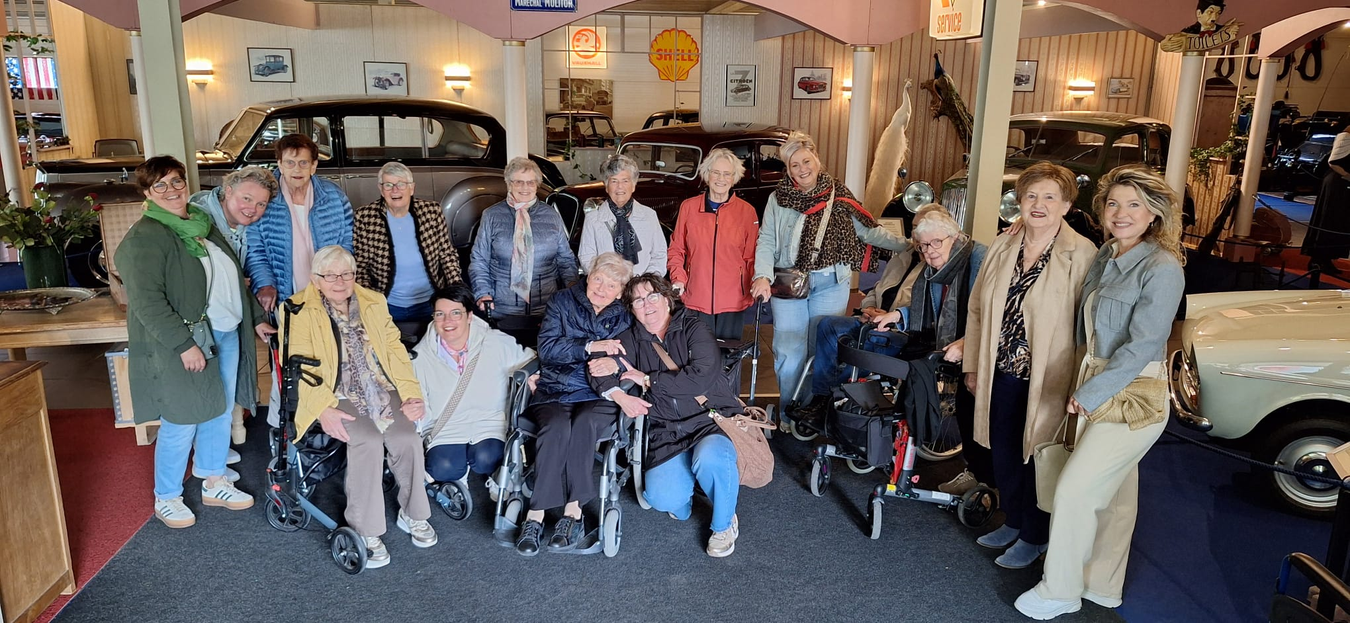

Bij Het Andere Wonen Klimmen wonen bewoners in een volwaardig appartement. Daarnaast kunnen toekomstige bewoners deelnemen aan de dagbeleving en kan gebruik gemaakt worden van de logeerkamers. We bieden persoonlijke aandacht en zorg op maat waarbij we gebruik maken van de laatste inzichten van de problematiek van onze doelgroep. 3 Ambities bepalen onze koers:
- HEERLIJK WONEN
- ANDERS WERKEN
- SAMEN STERK

Hoe is zeggenschap geregeld in onze organisatie

  - Bewonersraad
Het Andere Wonen Klimmen hecht grote waarde aan de zeggenschap van bewoners, familieleden en collega’s. Bewoners en hun vertegenwoordigers zijn actief betrokken via de bewonersraad, die in november 2022 is gestart. In de medezeggenschapsregeling zijn de taken, verantwoordelijkheden en bevoegdheden van de bewonersraad vastgelegd. De bewonersraad komt minimaal twee keer per jaar bijeen.
Binnen de bewonersraad krijgen bewoners en mantelzorgers de ruimte om mee te denken over de kwaliteit van leven, onze dienstverlening en het creëren van een zo prettig mogelijke leef- en woonomgeving voor bewoners, gasten en hun naasten.
Naast de bewonersraad is inspraak ook mogelijk via persoonlijk en direct contact. Deze vorm van betrokkenheid is laagdrempelig en voor iedereen toegankelijk.

  - Collega’s
Collega’s hebben inspraak tijdens diverse overlegmomenten. Wij vinden het belangrijk dat collega’s zich gehoord en gezien voelen. Daarom luisteren we actief, moedigen we hen aan om met nieuwe ideeën te komen en hechten we veel waarde aan het geven en ontvangen van feedback. Collega’s worden actief betrokken bij de ontwikkeling en groei van de organisatie en bij besluitvormingsprocessen. Hierbij maken we ook gebruik van de 10 medewerkersbeloften (zie bijlage).
Collega’s denken mee over hoe wij werken aan kwaliteit van leven, onze dienstverlening en de inrichting van de leefomgeving. Daarnaast werken zij samen in verschillende subgroepen, waarin onderwerpen zoals zorgcoördinatie, de inrichting en decoratie van de woonomgeving en de invulling van de dagbesteding worden besproken. Ook hebben collega’s inspraak in beleid en in secundaire arbeidsvoorwaarden, zoals salaris.
Naast de vaste overlegmomenten is inspraak ook mogelijk via persoonlijk en laagdrempelig contact.

Kwaliteit van bestaan met Kwaliteit@

Kwaliteit@
Kwaliteit@ is een krachtige methode voor zorgorganisaties die hun kwaliteit op een pragmatische wijze zichtbaar en aantoonbaar willen maken, waarbij het welzijn van de bewoner vooropstaat. Door heldere beloften vooraf is voor iedereen duidelijk wat men kan verwachten en wat er van hen verwacht wordt. De beloften zijn een rode draad bij alles wat er gebeurt in een organisatie, van facilitaire dienst tot zorgmedewerker tot bestuurder. Ze vormen het fundament onder de organisatie.

Het voortdurend werken aan kwaliteit van welzijn, zorg en ondersteuning vanuit de 10 beloften berust op vijf bouwstenen: informeren, conformeren, signaleren, leren & verbeteren en waarderen.

Deze kwaliteitsaanpak draagt voor Het Andere Wonen Klimmen bij aan:
- Kwaliteit van bestaan staat centraal en men weet wat ze mogen verwachten
- Toepassen en borgen van het generieke kompas in de dagelijkse praktijk
- Bewoners en naasten ervaren dat er echt naar hen wordt geluisterd
- Collega’s in staat stellen verantwoordelijkheid te nemen
- Kwaliteit van binnenuit, in plaats van buitenaf en vooraf in plaats van achteraf

Meer informatie over Kwaliteit@ en de 10 beloften treft u aan op www.welzijnindezorg.nl

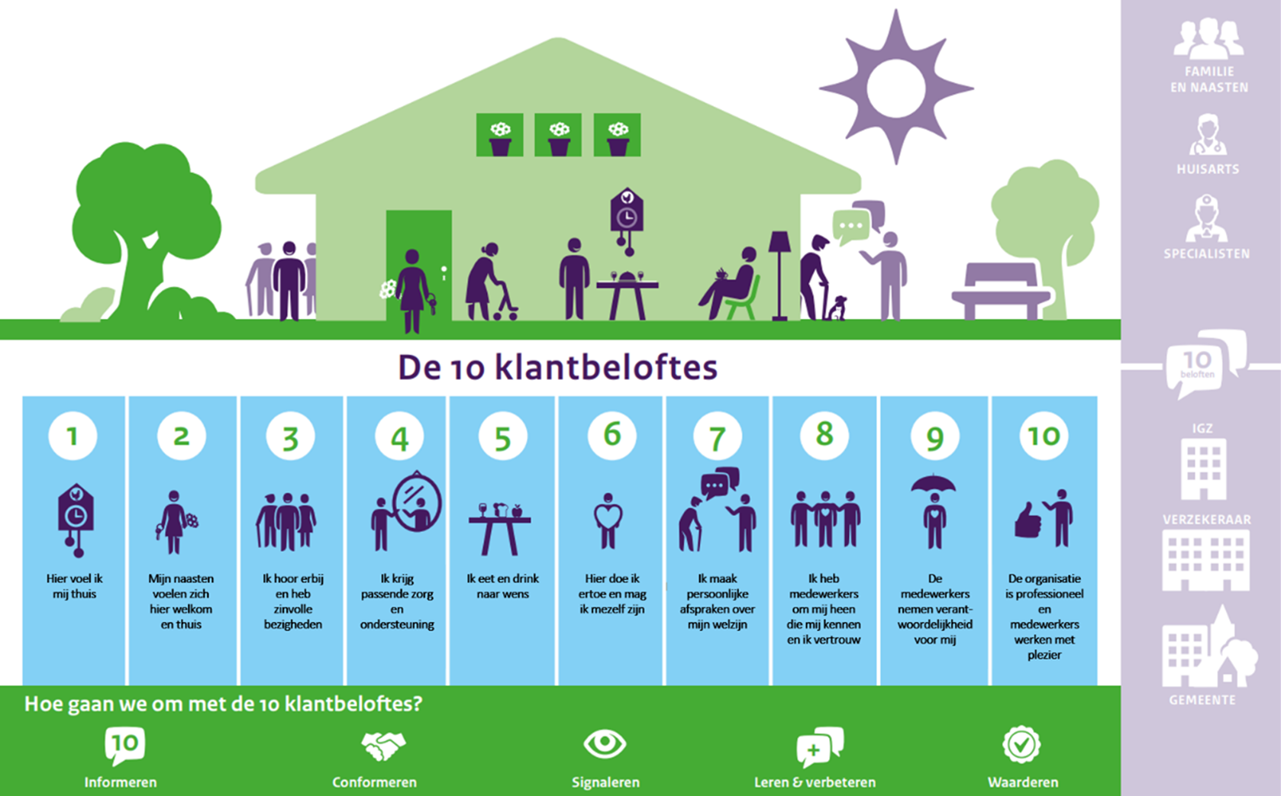

Kwaliteit van bestaan

Kwaliteit@ geeft invulling aan kwaliteit van bestaan door de nadruk te leggen op het mens-zijn, het welzijn en het gezond zijn van de individuele bewoner. Mens-zijn staat voor oprechte aandacht en het voeren van het goede gesprek, waarbij actief wordt geluisterd naar de wensen en behoeften van bewoners. Gezond zijn gaat daarbij verder dan alleen lichamelijke gezondheid en kijkt ook voorbij de klachten en beperkingen die kunnen ontstaan door ziekte en/of ouderdom.
Door welzijn als vertrekpunt te nemen, is er aandacht voor alle dimensies van het leven en niet uitsluitend voor zorg. In dit samenspel werken bewoners, naasten en professionals samen aan een zo hoog mogelijke kwaliteit van bestaan.

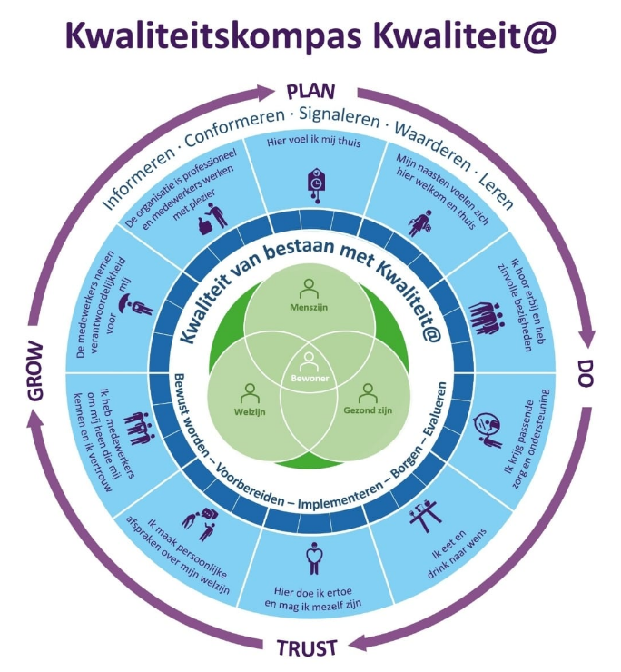

Met Kwaliteit@ werken wij als organisatie systematisch aan het leren en ontwikkelen en daarmee het blijvend verbeteren van kwaliteit met als focus kwaliteit van bestaan van de individuele bewoner. Dit doen wij vanuit de Plan Do Trust Grow-cyclus waarin vertrouwen in ons team het vertrekpunt is.

De 10 beloften aan onze bewoners

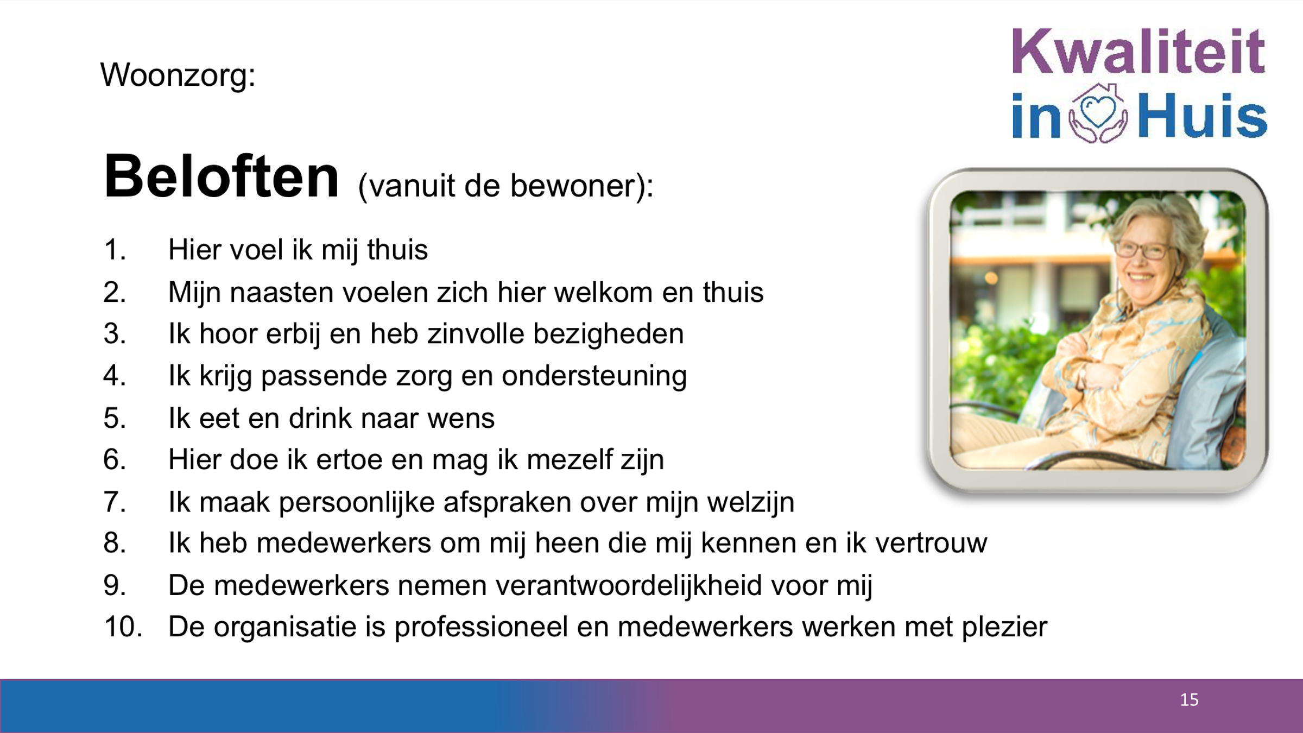

De 10 beloften aan onze collega’s

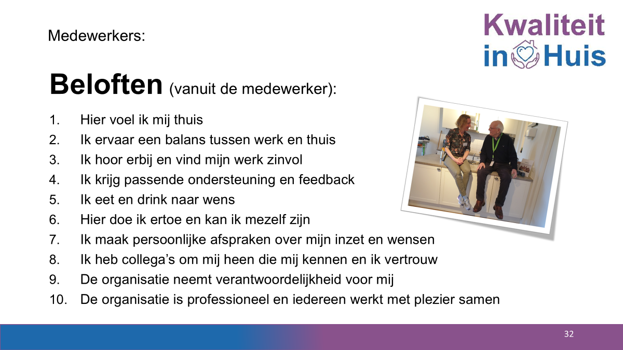

Collega’s):
Collega’s:

De beloften in de praktijk

Hier voel ik mij thuis

1 | Hier voel ik mij thuis
- Ik voel mij veilig en geborgen
- Ik vind het hier schoon en gezellig
- Ik vind de sfeer fijn
Randvoorwaarden
Een mooi en veilig pand dat een prettige leefomgeving biedt en een goede buitenruimte. Passende warme inrichting zodat eenieder zich thuis kan voelen
Bewoners richten hun eigen appartement in zodat zij zich zoveel mogelijk thuis voelen. Goede schoonmaakmaterialen en voldoende beschikbare uren voor het team. Een gastvrije houding van het team.

Resultaten 2025
De jaarlijkse inspectie brandweer blusmiddelen is uitgevoerd door HK-Safety. De brandmeldinstallatie (BMI) wordt maandelijks door EPM onderhouden. EPM draagt ook zorg van controle van de rookmelders (2x/jaar). Alle onderhoud, storingen en (onterechte) brandmeldingen worden in een logboek bijgehouden. BHV training heeft plaatsgevonden, alle medewerkers hebben een certificaat ontvangen. 86% Van de collega’s is Bhv’er. De lift is gekeurd. Ondanks herhaaldelijke verzoeken is geen onderhoud aan de installaties gepleegd (WTW en warmtepompen), ook werden niet alle storingen opgevolgd.
Er werden moestuinbakken geplaatst tijdens de tuindag. Samen met een bewoner zijn de bakken gevuld met o.a. tomaatjes, meloenen, boerenkool, spruitjes etc. Ook werd er stroom aangelegd in de tuin en in het tuinhuis en werd bestrating naar het tuinhuis aangelegd. De tweede logeerkamer werd in december in gebruik genomen. De dagbeleving is verplaatst naar appartement 44a. Er is een ruimte ingericht voor complementaire zorg zodat dit in alle rust kan worden toegepast.
Elke 2 maanden wordt een nieuwe vaas met zijden bloemen aangepast aan het seizoen in de tuinkamer op het kookeiland geplaatst.

Verbeterpunten 2026
- De tuin van de dagbeleving verbinden met het terras grenzend aan de tuinkamer
- Vaste (horeca-)parasols plaatsen om meer schaduw te genereren
- Matten aanbrengen in de trappenhuizen en bij de hoofdingang
- Onderhoud van de WTW- en warmtepomp
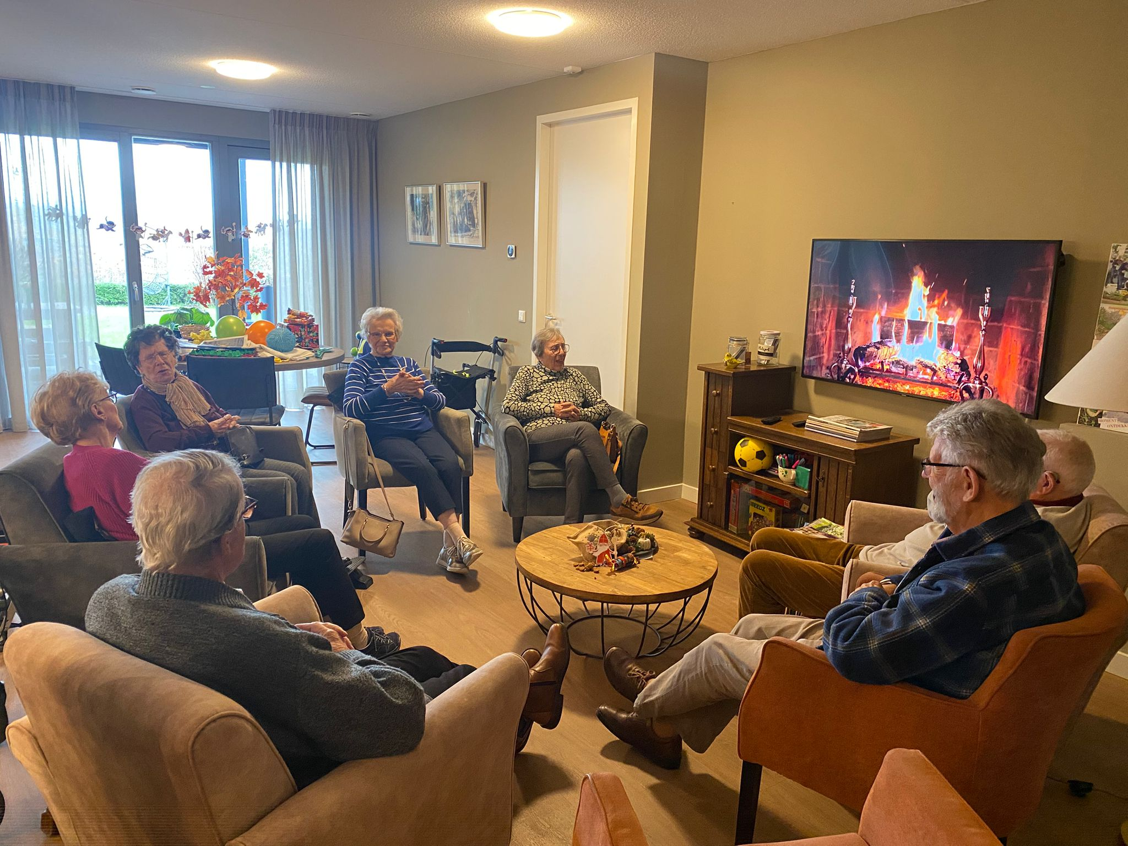

Een prettige huiskamer waar bewoners graag samenkomen

Mijn naasten voelen zich hier welkom en thuis

2 | Mijn naasten voelen zich hier welkom en thuis
- Mijn naasten worden gastvrij ontvangen
- Mijn naasten worden gezien en gehoord
- Mijn naasten krijgen persoonlijke aandacht
Randvoorwaarden
Er is tijd en ruimte voor aandacht voor naasten.
Naasten zijn altijd welkom en hebben een eigen sleutel van het appartement van hun naasten, zij huren immers zelfstandig.
Collega’s kennen de naasten van de bewoners bij naam.
Elke bewoner en zijn naasten kennen haar of zijn contactpersoon, er is een vertrouwensrelatie en het contact is laagdrempelig en frequent.
Actief stimuleren van naasten om deel te nemen aan activiteiten
Minimaal 2 x per jaar vindt er een evaluatiegesprek plaats, daarnaast kan dit te allen tijde op behoefte vraag of bij een bijzondere aanleiding. Naasten wordt actief gevraagd een KTO in te vullen in de maand augustus.
Er is altijd iemand in de gezamenlijke ruimte (tuinkamer) zodat men gezien wordt als men vanuit de lift binnenkomt.

Resultaten 2025
De nieuwsbrief is maandelijks verstuurd aan families en naasten van bewoners. De nieuwsbrieven worden ook in de tuinkamer op papier aangeboden.
Via de nieuwsbrief zijn bijeenkomsten en diverse activiteiten kenbaar gemaakt.
Alle evaluatiegesprekken hebben plaatsgevonden. Regelmatig wordt gebruik gemaakt van beeldbellen daar waar de familie op afstand woont en daar waar dat gewenst is. Met naasten worden regelmatig foto’s gedeeld van activiteiten. Alle mantelzorgers lezen mee in “Puur voor jou”. Een informatiebijeenkomst over gedrag bij dementie werd goed bezocht. Activiteiten werden op verschillende dagen gepland inclusief in de weekenden.

Verbeterpunten 2026
- Informatieavond voor naasten met als doel inzicht en handvaten te bieden in de omgang met mensen met dementie.
- De tuindag wordt op voorspraak van de bewonersraad in het voorjaar georganiseerd.

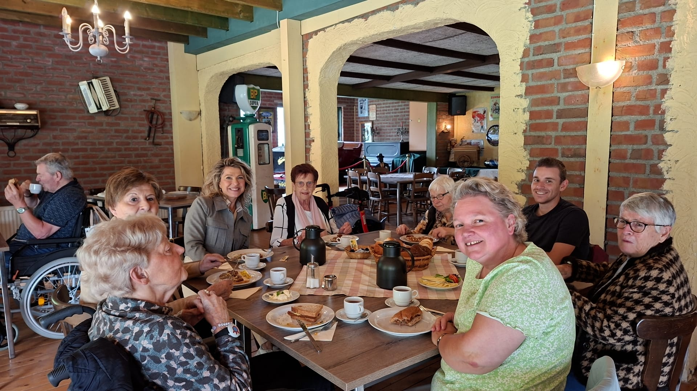
Dochters en kleinzoon zorgen voor begeleiding bij een activiteit buitens huis

Ik hoor erbij en heb zinvolle bezigheden

3 | Ik hoor erbij en heb zinvolle bezigheden
- Mijn mening telt en ik kan mijn eigen gang gaan
- Ik word actief betrokken bij het dagelijks leven
- Ik word gezien en respectvol aangesproken
Randvoorwaarden
Inzicht in de persoon wie hij was, is en wordt.
Het team hanteert altijd de onderdelen vanuit het woonzorgdossier ‘Dit ben ik’, om zodoende de bewoner goed te leren kennen. Ervaringen van familie worden aangevuld op de tijdslijn van het leven. Werkprocessen zijn zo ingericht dat vanaf het eerste contact het echt kennen van de bewoner centraal staat.
Inzicht in wensen, interesses en voorkeuren van bewoner.
Eigen regie erkennen van bewoners.
Activiteiten zowel in groepsverband als individueel.
Activiteiten zowel op de locatie maar zeker ook daarbuiten zodat de bewoner deel uit kan blijven maken van de gemeenschap.
Focus op bewegen zowel binnen als buiten.

Resultaten 2025
Er was een gevarieerd en gedifferentieerd activiteitenprogramma met diverse thema’s. Het regelmatig beweeguurtje/gym werd met veel plezier gevolgd door een grote groep bewoners, deze werden actief uitgenodigd en verleid mee te doen. Tijdens evaluaties geven bewoners aan minimaal twee keer per week een beweeguurtje te wensen. De activiteiten zijn uitgebreid met eenvoudige middelen en muziek om te kunnen bewegen en vooral samen plezier te maken. Wanneer het weer dit toeliet werd er gefietst op de duo-fiets.
Regelmatig ging men brood of groente halen met bewoners. De moestuinbakken werden door de bewoners ingericht en onderhouden waardoor we regelmatig gerechten uit eigen tuin konden nuttigen.

Verbeterpunten 2026
- Aanleggen jeu de boulesbaan om het bewegen buiten te stimuleren.
- Twee keer per week (minimaal) beweeguurtje als activiteit

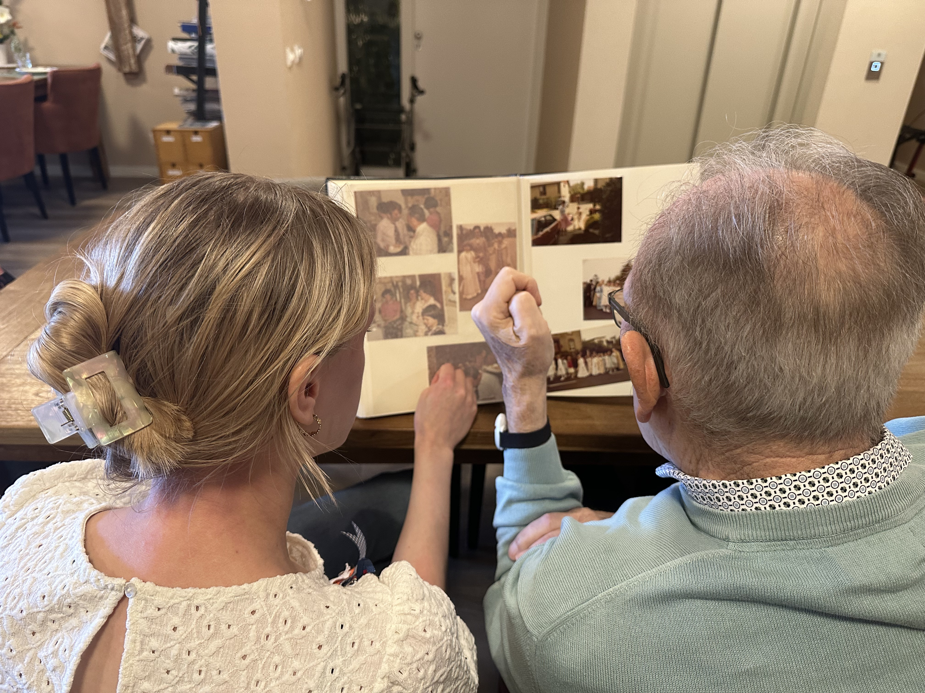
Samen foto’s van vroeger bekijken

Ik krijg passende zorg en ondersteuning

4 | Ik krijg passende zorg en ondersteuning
- Mijn gezondheid wordt in de gaten gehouden
- Ik word op een prettige manier ondersteund
- Mijn behoeften en wensen zijn bekend
Randvoorwaarden
Een voorlopig woonzorgdossier binnen 24 uur na inhuizen.
Een volledig woonzorgdossier na zes weken in samenspraak met de bewoner/naasten.
Goede afspraken met huisartsen en paramedici.
Risico signalering op gezondheidsrisico’s uitvoeren.
In gesprek blijven met de bewoner en signaleren wat als prettig wordt ervaren.
Er zijn juiste hulpmiddelen aanwezig.

Resultaten 2025
Alle nieuwe bewoners hebben een voorlopig woonzorgdossier ontvangen op de dag van inhuizen. Door middel van huisbezoeken en overdrachten wordt informatie opgehaald, indrukken van thuis verwerkt en wensen en behoeften geïnventariseerd in gesprek met de toekomstige bewoner en diens naasten. Gesprek samen met aangewezen contactpersoon en directeur Het Andere Wonen Klimmen. Binnen Het Andere Wonen Klimmen zijn er in het afgelopen jaar, 3 appartementen van eigenaar gewisseld en werd een tweede logeerkamer in gebruik genomen. Alle nieuwe bewoners hebben samen met hun mantelzorger een eerste evaluatiegesprek gehad binnen acht weken na inhuizen. De dagbeleving werd in januari gestart, de deelnemers en collega’s zijn positief over deze ontwikkeling. De stap van verhuizen was kleiner voor bewoners die deelnamen aan de dagbeleving of tijdelijk verbleven in de logeerkamer.

De zorgplannen zijn actueel en er wordt goed gerapporteerd. De zorg en samenwerking met de huisartsen werd geëvalueerd. Bij spoed wordt de huisarts per telefoon geconsulteerd en wanneer er geen spoed is wordt de huisarts per mail geïnformeerd, in de onderwerpregel wordt “urgent” aangegeven wanneer we op dezelfde dag antwoord wensen op een vraag. Gesprekken met paramedici lopen veelal via de contactverzorgende of een verpleegkundige.

De ondersteuning door de Specialist Ouderengeneeskunde, de gedragsconsulent en psycholoog van Cicero werd vanuit Cicero gestopt vanwege bedrijfseconomische redenen. Deze zorg is overgenomen door Sevagram en verloopt naar tevredenheid.

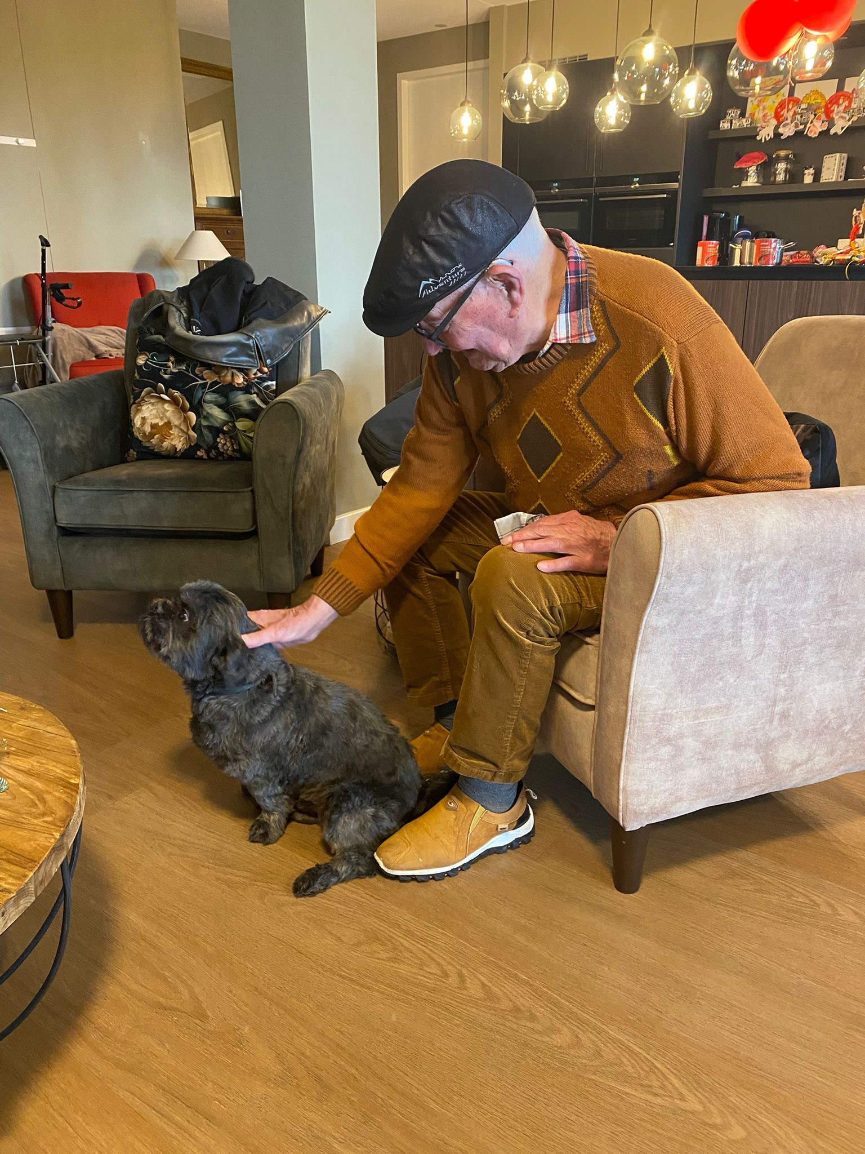
We hebben extra aandacht besteed aan het medicatiebeleid nadat we in het tweede kwartaal een toename zagen in medicatiefouten. In het werkoverleg werd dit besproken, tijdens de scholingsdag in oktober werd zowel de theorie als de praktijk behandeld. Daarna zijn alle collega’s getoetst in de praktijk op het correct hanteren van het medicatiebeleid. Het resultaat is een duidelijke afname van medicatiefouten.

Verbeterpunt 2026
- Medicatiebeleid toetsen op correcte uitvoering
- Evaluatie samenwerking Sevagram

 |  | Ik krijg passende zorg en ondersteuning

Ik eet en drink naar wens

5 | Ik eet en drink naar wens
- Mijn eten is smakelijk en verzorgd
- Wij eten gezellig samen, bezoek is ook welkom
- Mijn voedsel is veilig gekocht, bewaard en bereid
Randvoorwaarden
In het woonzorgdossier zijn voorkeuren, allergieën en diëten vastgelegd.
In de huiskamers zijn de tafels mooi gedekt.
Er is rust tijdens eetmomenten en de sfeer is ontspannen.
De keuken hanteert de HACCP-richtlijnen voor kleinschalig wonen.

Resultaten 2025
Dagelijks wisselend menu vers bereid door onze gastvrouwen en gastheer en afgestemd op de wensen/voorkeuren bewoners. Het weekmenu wordt samen met de bewoners bepaald. Familie en mantelzorgers worden gastvrij ontvangen en eten mee als ze dit willen. Inkoop heeft zoveel mogelijk bij lokale leveranciers plaatsgevonden. Er werden contacten gelegd met een andere slager naar tevredenheid van de bewoners en de collega’s. Tijdens de maaltijden zijn we ons bewust van de effecten van statische en dynamische prikkels en handelen daarna.
De voedingstoestand van bewoners is goed op orde, er is geen tot nauwelijks gewichtsafname en het eten wordt als zeer goed gewaardeerd. Medewerkers eten altijd samen met de bewoners.
Onze gastvrouwen en gastheer zijn goed op de hoogte van veilig voedselbeleid, de hygiënerichtlijnen voor kleinschalige woonvormen zijn bekend en worden gehanteerd.

Verbeterpunten 2026
- Leveranciersbeoordeling
- Vervangen van materialen (indien nodig)
- HACCP-herhaling voor tenminste gastvrouwen en gastheer
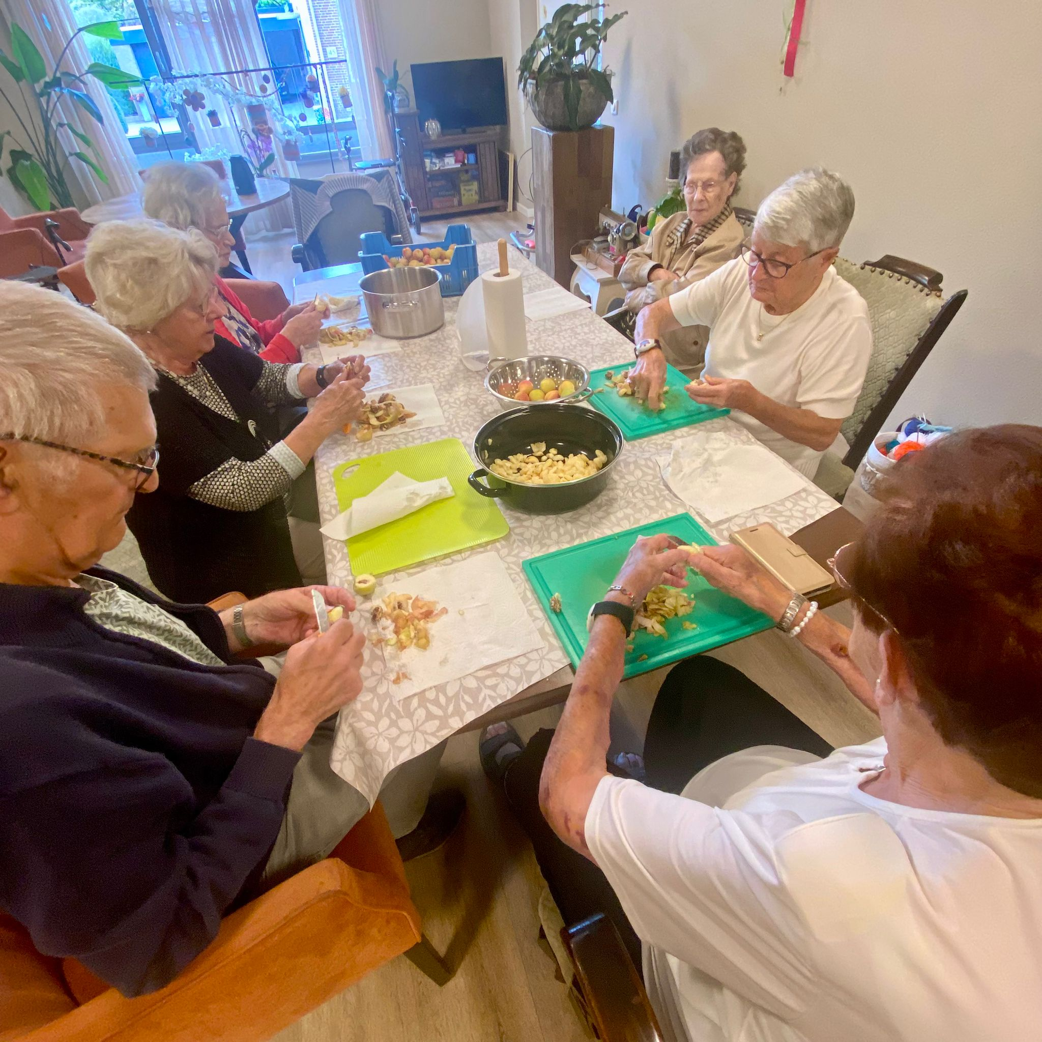

Onze bewoners helpen graag mee

Hier doe ik ertoe en mag ik mezelf zijn

6 | Hier doe ik ertoe en mag ik mezelf zijn
- Mijn welzijn staat voorop
- Mijn wensen staan centraal
- Ik krijg oprechte aandacht
Randvoorwaarden
Er is tijd en ruimte voor persoonlijke aandacht voor de bewoners.
Er is een actueel, volledig en juist woonzorgdossier beschikbaar voor elke bewoner.
Er is aandacht en ruimte voor ieders persoonlijke levensovertuiging.

Resultaten 2025
Er is weinig bezoek nodig van de huisarts, bewoners voelen zich goed en ontspannen. Het stressniveau is laag.
Wensen en behoeften worden altijd beantwoord met ja tenzij.
Collega’s worden gecoacht in het zien van mogelijkheden en krijgen de ruimte bewoners te ondersteunen daar waar de behoefte ligt. Er werden weinig wensen uit de wensenbus vervult doordat er weinig wensen werden aangegeven.
De woord en communiediensten, door de diaken van de parochie, werden door de bewoners zeer gewaardeerd en zullen we ook in 2026 continueren. Ook met de levensovertuiging van een stagiaire werd rekening gehouden.

Verbeterpunt 2025
- Het aangeven van wensen stimuleren/nieuw leven inblazen.
- Uitvoering geven aan ingediende wensen

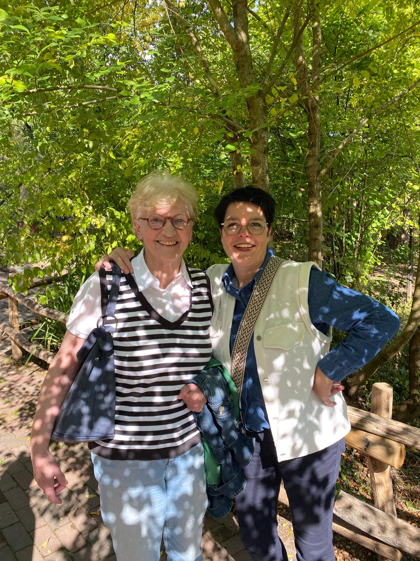
Persoonlijke aandacht is ook samen op stap

Ik maak persoonlijke afspraken over mijn welzijn

7 | Ik maak persoonlijke afspraken over mijn welzijn
- Ik word persoonlijk benaderd
- Mijn wensen en voorkeuren zijn leidend
- Mijn afspraken worden nagekomen
Randvoorwaarden
Een voorlopig woonzorgdossier binnen 24 uur na inhuizen.
Een volledig woonzorgdossier na zes weken in samenspraak met de bewoner/naasten.
In gesprek blijven met de bewoner.
Heldere rapportages en een actueel woonzorgdossier.

Resultaten 2025
Nieuwe bewoners hadden binnen zes weken hun woonzorgdossier
Voor alle nieuwe bewoners is er een gesprek geweest op basis van “de rode loper van het leven”, om bewoners beter te leren kennen. Er werd extra aandacht besteed aan het rapporteren op welzijn.

Afspraken worden geëvalueerd en aangepast na een evaluatiegesprek met bewoners en naasten. Deze worden aangepast in het woonzorgdossier.

Verbeterpunten 2026
- Het versterken van het gesprek over balans en belastbaarheid van collega’s.

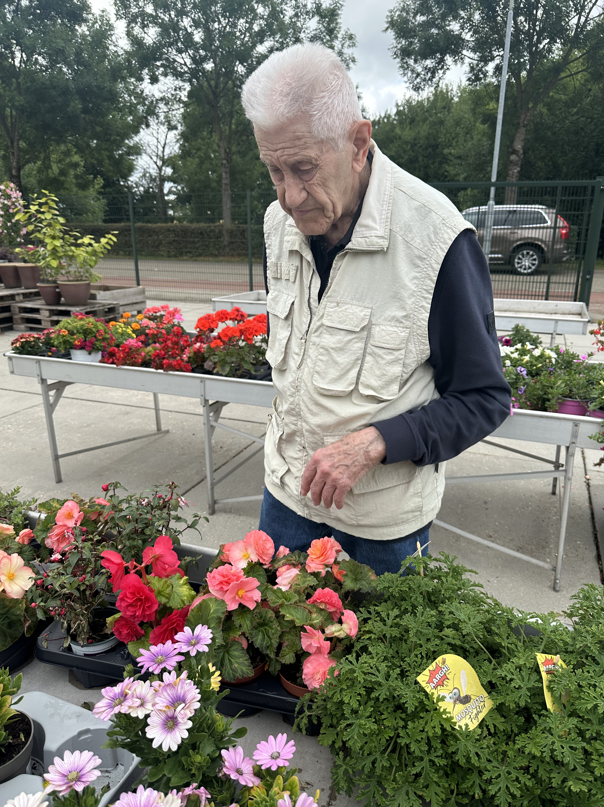

Terug naar de tijd van zijn werkzame leven toen dhr. hovenier was.

Ik heb medewerkers om mij heen die mij kennen en ik vertrouw

8 | Ik heb medewerkers om mij heen die ik ken en vertrouw
- Ik en mijn naasten krijgen tijd en aandacht
- Ik zie dagelijks vertrouwde gezichten
- Ik krijg structuur, rust en regelmaat
Randvoorwaarden
Er is een ruime personele inzet beschikbaar met affiniteit voor de doelgroep.
Het team kent de bewoners en hun dagelijkse ritme.
Goede rapportage en communicatie.
We spreken van collega’s in plaats van medewerkers.

Resultaten 2026
We werken met een vast team om continuïteit te borgen en ervoor te zorgen dat het team vertrouwd is met elkaar.
Er was geen sprake van verloop. Het ziekteverzuim binnen het team van Het Andere Wonen Klimmen is beneden gemiddeld voor de branche 2,3%. Collega’s zijn tevreden en voelen zich thuis op hun werk. We hebben mensen voor vrijwel alle functies in portefeuille.
Alle collega’s hebben een vast contract. We maken vrijwel geen gebruik van ZZP’ers.
Alle collega’s worden gelijk geschoold en nemen allen deel aan overleggen.
Er wordt gewerkt met een inwerkprogramma en een vast aanspreekpunt voor stagiares en nieuwe collega’s. In het nieuwe schooljaar zijn enkel 1ste jaars stagiaires aan ons toegewezen.
Er is een vaste dag structuur waarin bewoners zich prettig voelen dat richting geeft aan een zinvolle dag.

Verbeterpunten 2026
- De studentenuurtjes nieuw leven in blazen
- Afspraken maken over nieuwe stagiaires zodat de verdeling meerdere leerjaren kent.
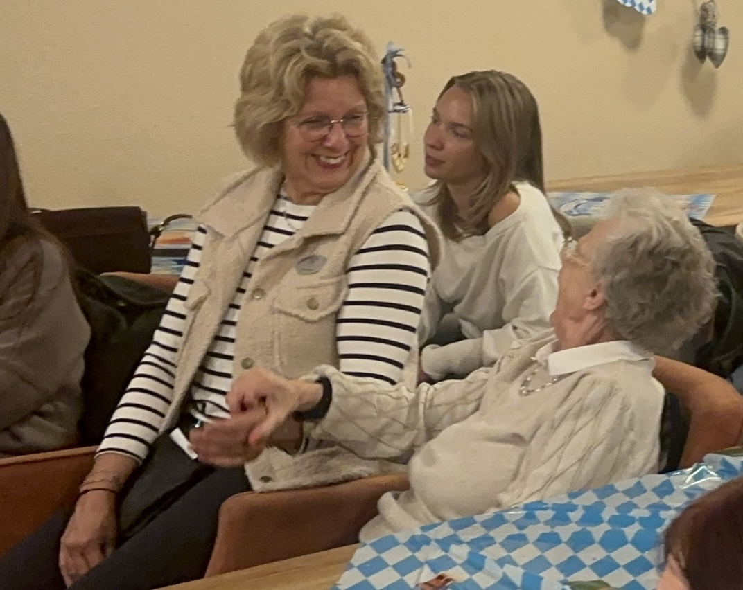

Ik ken en vertrouw je

De medewerkers nemen verantwoordelijkheid voor mij

9 | De medewerkers nemen verantwoordelijkheid voor mij
- Ik en mijn naasten maken zich geen zorgen en zijn gerust
- De medewerkers zijn alert op mijn gezondheidsrisico's
- Alle medewerkers werken goed samen, voor mijn welzijn, zorg en veiligheid
Randvoorwaarden
Deskundigheid van het team middels klinische lessen op peil houden.
Goede rapportages over signaleringen rondom gezondheidsrisico’s.
Zorgvuldige communicatie richting naasten.
Helder beleid inzake veiligheidsrisico’s.
MIC-commissie aanwezig.
Ergo coach aanwezig.
Ruimte voor het nemen van verantwoordelijkheid door het team.
Samenwerking met externe specialisten zoals huisarts, fysiotherapeut, ergotherapeut, specialist oudergeneeskunde etc.

Resultaten 2025
Gezamenlijke overleggen met benodigde disciplines hebben plaatsgevonden op basis van individuele behoeften.
MIC-commissie heeft haar analyse gemaakt op basis van de gemelde meldingen en aanbevelingen gedaan ter verbetering. Melding Verbeter Acties (MVA) zijn een vast agendapunt van het overleg van de zorgcoördinatoren. MVA’s zijn in 2025 volledig digitaal verwerkt. Verbeterpunten betroffen met name medicatieveiligheid. Het medicatiebeleid is besproken tijdens het werkoverleg, er is extra scholing geweest en er wordt getoetst door de trainers op het correct uitvoeren van het medicatiebeleid. Twee verpleegkundigen zijn dit jaar opgeleid tot trainer waardoor we nu 4 trainers in ons team hebben.

In het woonzorgdossier wordt onvrijwillige zorg gestructureerd vastgelegd.
Alle collega’s hebben een E-learning gevolgd om het woonzorgdossier goed te kunnen gebruiken. Er zijn in 2025 geen interventies ingezet die vielen onder de WZD. We hebben kennis gemaakt met onze nieuwe WZD-functionaris waarbij werd bevestigd dat er geen interventies zijn die vallen onder de WZD.

Verbeterpunten 2026
MIC wordt digitaal verwerkt in Ecare (niet meer op papier) en staat onder MVA (Melding Verbeter Actie).

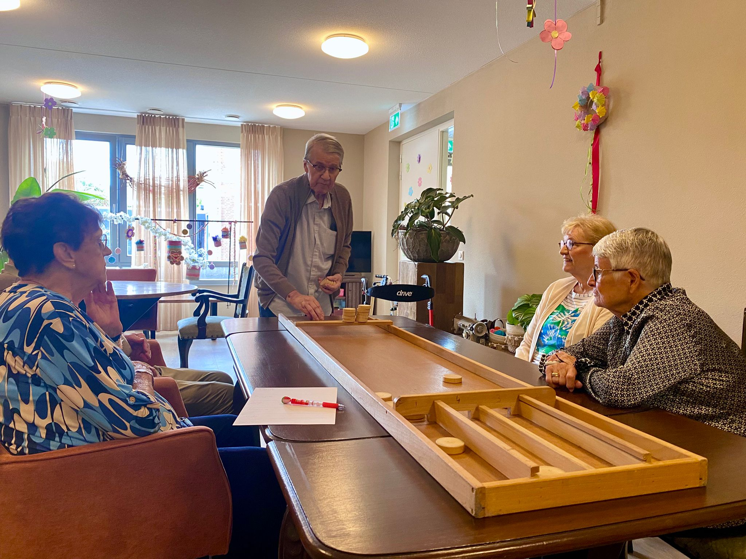 Samen maken we het gezellig

De organisatie is professioneel en medewerkers werken met plezier

10 | De medewerkers zijn professioneel en werken met plezier
- Ik ervaar dat de medewerkers deskundig zijn op hun vakgebied
- Ik ervaar dat medewerkers van elkaar leren
- Ik ervaar dat medewerkers het iedere dag weer beter willen doen
Randvoorwaarden
Het team is bevoegd en bekwaam voor haar werkzaamheden (deskundigheidsbevordering).
Er is tijd en ruimte in de planning voor het leren van elkaar.
Het team wordt gestimuleerd in persoonlijke ontwikkeling.
Als organisatie tijd creëren voor informeel samenzijn als team.
Waarderen van het team met kleine attenties.
Complimenteren van collega’s.

Resultaten 2025
Teambijeenkomsten, scholingen, klinische lessen, bewonersbespreking, en vergaderingen hebben plaatsgevonden. Alle medewerkers hebben een talentgesprek gehad. Er zijn diverse teamactiviteiten geweest ter bevordering van het teamgevoel. In de twee scholingsdagen was extra aandacht voor tiltechnieken, communicatie bij dementie en voor het toedienen van medicatie. 3 Collega’s hebben de opleiding Palliatieve Zorg Plus met goed gevolg afgesloten. Een Duodopa-verpleegkundige heeft een klinische les over de ziekte van Parkinson verzorgd.
Er is dagelijks ruimte om van elkaar te leren, dit met elkaar te bespreken en te kijken naar de leervragen. Aan het einde van elke dienst volgt een klikmoment waarbij samen wordt teruggekeken naar verbeterpunten, op deze wijze hebben we feedback gestructureerd.

Daarnaast leren we ook van werkbezoeken en hebben de zorgondernemers een aantal diensten gedaan op een andere locatie. In het najaar hebben we een waarderende visitatie gehad die positief werd beoordeeld.

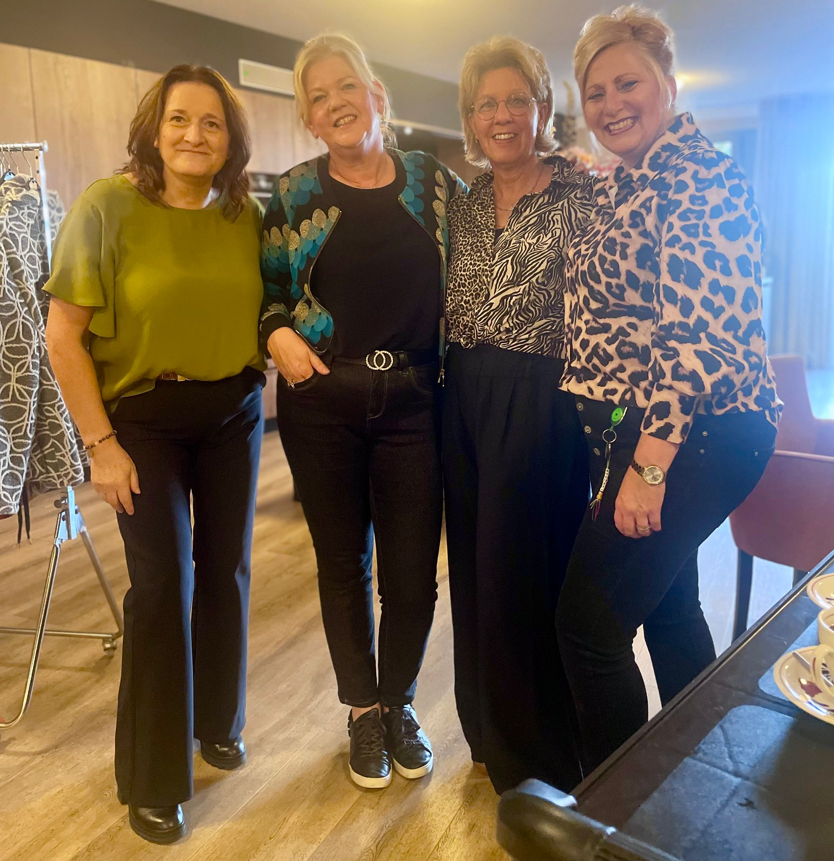
Door het jaar heen zijn er diverse attenties met blijk van waardering uitgereikt aan het team, sinterklaas presentie, bloemetje voor verjaardag of bij vervelende gebeurtenis.
Ook moet worden benoemd dat de zorgondernemers meerdere presentjes hebben ontvangen van het team als blijk van waardering.

Verbeterpunten 2026
- Klikmomentje continueren
- Collega’s betrekken in het grote (informele) netwerk van de zorgondernemers (audit).

Waarderingen

Bewoners en hun naasten
In 2025 hebben wij een klanttevredenheidsmeting gedaan onder (naasten van de) bewoners op basis van de 10 beloften.

De respons was 86% tegen 100% in 2024. De belangrijkste uitkomsten zijn:

 | 2022 | 2023 | 2024 | 2025
KTO | 9,2 | 9,1 | 9,2 | 9,0
NPS | 96 | 97 | 94 | 89

Daarnaast heeft 1 bewoner in 2025 zijn waardering op Zorgkaart Nederland achtergelaten.

De gemiddelde totaalscore is: 9,3
Reflectie: Er zijn in totaal 3 waarderingen die in lijn liggen met de klanttevredenheidsmeting.

Verbeterpunten voor 2026: De uitdaging ligt in het vasthouden van deze scores.

Collega’s
In 2025 hebben wij een medewerkerstevredenheidsmeting uitgevoerd op basis van de 10 medewerkersbeloften.

De respons was 88% tegen 89% in 2024. De belangrijkste uitkomsten zijn:

 | 2022 | 2023 | 2024 | 2025
MTO | 8,7 | 8,7 | 8,6 | 8,2
NPS | 95 | 97 | 94 | 75

Reflectie: We zien een daling in de gemiddelde score. Wanneer we op de resultaten inzoomen zien we dat er 3 beoordelingen aanmerkelijk lager scoren dan de overige beoordelingen. De laagste gemiddelde score is 5,8 en de hoogste is 9,7. De uitdaging ligt in het doorbreken van de dalende trend.

Verbeterpunten voor 2026: Naar aanleiding van het MTO werd een werkoverleg gehouden waarbij alle beloften inclusief de sub beloften werden besproken. In dit overleg werden de volgende verbeterpunten geformuleerd:
- Pauzemomenten en rust tijdens maaltijdmomenten structureren, in de avonddienst
bijvoorbeeld van 19:15-19:30 uur even een moment kiezen om samen te eten
- Contact leggen met scholen voor het actief aanbieden van stageplaatsen
- Uitwerken nieuwe tafelindeling voor bewoners om rust en gesprek tijdens
maaltijden te verbeteren.
- Er is behoefte aan positieve feedback en complimenten
- Inrichten ruimte voor complementaire zorg
- Tijd beschikbaar stellen voor complementaire zorg

Reflectie op de bouwstenen

Het kennen van de bewoners
Door het werken met de 10 beloften hebben wij een heel mooi instrument in handen om de bewoners goed te leren kennen. Door met de bewoner en hun sociale netwerk het gesprek aan te gaan en vast te stellen wat zij belangrijk vinden bij de invulling van de beloften ontstaat er een mooi beeld van de bewoner en diens wensen en behoeften. Deze beloften vormen de rode draad en worden steeds weer opnieuw besproken en geëvalueerd. Zo blijven we beeld houden bij wat de bewoner echt belangrijk en fijn vindt.

Het bouwen van netwerken
Wij bouwen aan netwerken rondom de bewoner, maar maken ook als organisatie deel uit van een netwerk door lokale samenwerking met organisaties. Daarnaast maken wij deel uit van de kwaliteitsgemeenschap Kwaliteit@Woonzorg.

Netwerken rondom bewoners
We betrekken als vanzelfsprekend het sociale netwerk van bewoners bij onze organisatie. Niet voor niets is onze tweede belofte ‘Ook naasten voelen zich welkom en thuis’. Daarnaast vraagt het invulling geven aan de 10 beloften per bewoner om het betrekken van het sociale netwerk. De afstemming van dit netwerk wordt verzorgd door de inzet van onze collega’s. Alle collega’s van het cluster Welzijn en Zorg zijn gekoppeld aan een vaste bewoner en worden ondersteund door de verpleegkundige die aan de etage is gekoppeld.

Wij werken niet met vrijwilligers.

Professioneel netwerk
Onze professionals zoeken de samenwerking binnen en buiten de organisatie om te komen tot de best mogelijke invulling van de 10 beloften.

Wij werken hiervoor o.a. samen met de volgende organisaties:
- Huisartsenpraktijk Klimmen
- Huisartsenpraktijk Voerendaal
- Apotheek Ravensbos Hulsberg
- Apotheek Voerendaal
- Apotheek Alcura
- WMO gemeente Voerendaal
- Casemanager Dementie Jopie Snijders en Simone Dirix
- Fysiotherapie Keysers
- Fysiotherapie FysioCare
- Ergotherapie Heuvelland
- Parkinsonpoli Zuyderland
- PEG-poli Zuyderland
- Wondpoli Zuyderland
- Verkerk Healthcare
- TriaCura
- Meandergroep
- Envida
- Sevagram
- Het Andere Wonen Nuth
- Het Andere Wonen Landgraaf
- Het Andere Wonen
- Delphinium

Met deze organisaties is regelmatig contact om de samenwerking rondom de bewoners af te stemmen en/of te evalueren.

De samenwerking met bovenstaande organisaties is in het afgelopen jaar goed en prettig verlopen.

Gesignaleerde verbeterpunten voor het komende jaar zijn:
- Afspraken blijven monitoren
- Investeren in relatie met Specialist Ouderengeneeskunde en GZ-psycholoog van Sevagram, Cicero heeft de zorg overgedragen aan Sevagram.

Organisatie netwerk
Het Andere Wonen Klimmen is nog geen lid van een branchevereniging (voornemen is om in 2026 lid te worden van SPOT) en is wel lid van de kwaliteitsgemeenschap Kwaliteit@Woonzorg. Wij participeren in inspiratiegroepen en als lid/ ambassadeur brengen en halen we kennis en ervaring binnen dit lerend netwerk.

Het werk organiseren
De samenstelling van ons team is gebaseerd op de wensen en behoeften van de huidige bewonersgroep. Daarbij bewaken wij dat het team voldoet aan de eisen van signaleren, beschikbaarheid en samenwerking.

Deskundigheidsmix passend bij de zorgvraag
- Signaleren: ons team heeft de juiste kennis en expertise om kwetsbare situaties bij bewoners te herkennen en hierna te handelen. In het rooster zorgen wij ervoor dat er altijd een passende samenstelling van het team aanwezig is om alle voorkomende situaties adequaat te kunnen oppakken.
- Beschikbaarheid: wij hebben korte lijnen met de huisartsen en de apotheken. Daarnaast is er altijd een verpleegkundige aanwezig of telefonisch beschikbaar voor het team. Een verpleegkundige is in voorkomende gevallen binnen 30 minuten aanwezig op de locatie tijdens verlof van de zorgondernemers. Beide zorgondernemers zijn verpleegkundige en zijn vrijwel altijd bereikbaar en beschikbaar.
- Samenwerking: de samenwerking met andere betrokken professionals waaronder de huisarts, de specialist ouderengeneeskunde, fysiotherapeut en ergotherapeut verloopt goed. We hebben regelmatig overleg in wisselende samenstelling met betrekking tot een bewoner. De meeste bewoners maken gebruik van de diensten van de huisartsen in Klimmen.

De bewonersgroep en hun zorgvraag
Op dit moment wonen 21 bewoners bij Het Andere Wonen Klimmen, 4 echtparen en 13 alleenstaanden. 1 Bewoner krijgt huishoudelijke hulp en dagbesteding vanuit de WMO, de andere bewoners hebben een WLZ-indicatie VV4, VV5, VV6, VV7 of VV8. De zorgvraag ligt vooral in de begeleiding van mensen met Dementie. De begeleiding wordt zowel individueel als in een groep aangeboden. In 2025 zijn we gestart met een dagbeleving waarvan eind 2025 8 deelnemers gebruik maken. De 2 logeerkamers zijn voor 90% bezet in 2025.

De formatiemix van Het Andere Wonen Klimmen

Functie | FTE
Gastvrouw/heer | 2,61
Verpleegkundige | 4,41
Verzorgende IG | 2,9
Persoonlijk Begeleider specifieke doelgroepen (niv 4) | 3,78
Helpende + | 2,34
Medewerker Maatschappelijke Zorg (niv 3) | 0,78
Zorgassistent | 1,33
Facilitaire medewerkers | 2,01
 | Totaal FTE: 20,16

Verzuim
Het verzuimpercentage is 2,6% en ligt daarmee ruim onder de 7% in de sector zorg. In 2024 was het verzuimpercentage 2,5% en dus is het verzuimpercentage stabiel. Het aantal verzuimdagen is met 160 toegenomen. De meldingsfrequentie is van 1,04 naar 1,3 gestegen. De toename van het aantal verzuimdagen komt door planbare behandelingen met een hersteltijd van meerdere weken en 1 langdurig zieke. Werk gerelateerd hebben we te maken gehad met griep in het najaar waardoor 20% van het team kortdurend verzuim liet zien.

Vanwege het lage verzuim krijgen alle medewerkers net als in 2025 ook in 2026 een extra vakantiedag.

Deskundigheidsbevordering
We werken bij het Andere Wonen Klimmen met een opleidingsplan. Dit opleidingsplan beschrijft op welke wijze de collega’s bevoegd en bekwaam blijven. De input van het opleidingsplan komt vanuit de bewonersraad, collega’s en vanuit de zorgondernemers. De collega’s mogen de opleidingswensen doorgeven in hun jaarlijkse talentgesprek, tijdens werkoverleg of tijdens een persoonlijk gesprek. In het opleidingsplan is een jaarplanning opgenomen waarin de overlegmomenten, themabijeenkomsten, scholingsdagen, BHV trainingen, bewonersbesprekingen, studentenuurtjes (maandelijks) etc. staan gepland.

We hebben vier gecertificeerde trainers die de voorbehouden handelingen toetsen. De train de trainer cursus en herhalingen worden verzorgd door het Koning Willem I college in Den Bosch.

Er zijn een oefenpop en oefenmaterialen aanwezig op locatie zodat bij behoefte handelingen geoefend kunnen worden.

Leren en ontwikkelen
Binnen het kwaliteitsmanagementsysteem Kwaliteit@ heeft het leren en ontwikkelen een belangrijke plek welke geborgd is in de bouwstenen informeren, conformeren, signaleren, waarderen en leren. Bij de start met het werken met Kwaliteit@ hebben wij ons laten toetsen met de Basis op Orde audit (2022). Deze bestaat uit een zelfevaluatie en een externe audit. Een jaar na het behalen van de certificering Basis op Orde vindt er een waarderende visitatie plaats door een collega organisatie uit het lerend netwerk van Kwaliteit@Woonzorg. Het jaar daarop komt een externe auditor beoordelen waar we staan als organisatie, of we onze verbeterpunten hebben opgepakt en of we de beloften goed vertaald hebben naar de dagelijkse operatie. Dit is de toetsing Cirkel van Kwaliteit@. Daarna wisselen de waarderende visitatie en de Cirkel van Kwaliteit@ zich jaarlijks af. De Cirkel van Kwaliteit@ hebben we in 2024 positief afgesloten.

In het najaar van 2025 heeft de waarderende visitatie plaatsgevonden. Tijdens deze visitatie werden geen verbeterpunten benoemd.

De verbeterpunten bespreken en bewaken we in het teamoverleg. Daarnaast leren we vanuit de MIC-meldingen door ze ook in het teamoverleg te bespreken.

Ook zijn er diverse werkbezoeken geweest bij collega’s van Het Andere Wonen. Zo werden de locaties van Vinkel, de Compagnie, Landgraaf en Nuth bezocht. De collega’s van Nuth, Landgraaf en Schijndel hebben we op onze locatie ontvangen alles met als doel om te leren met en van elkaar. Tijdens de vakantie van de zorgondernemers van locatie Landgraaf hebben we een aantal diensten overgenomen. Tijdens een teamuitje hebben 2 collega’s van de locatie Landgraaf uitgeholpen. Een collega van locatie Nuth heeft een informatiebijeenkomst voor onze mantelzorgers verzorgd. Zo leren we van en met elkaar.

Het Andere Wonen (franchisegever) organiseert een aantal ondernemersacademies waarbij een aantal actuele onderwerpen worden toegelicht en uitgediept. Tijdens de ondernemersacademies zijn alle vestigingen van Het Andere Wonen en de Raad van Commissarissen uitgenodigd. De formulemanager komt maandelijks op locatie voor overleg naast het jaargesprek en het halfjaargesprek (met directeur, formulemanager en controller) waarbij 3 aspecten worden besproken:

- Kwaliteit van zorg
- Regie bij de bewoner
- Goed werkgeverschap

De zorgondernemers van Het Andere Wonen Klimmen leggen rekenschap af op basis van het jaarplan aan Het Andere Wonen, waarbij een actie- en besluitenlijst wordt bijgehouden.

De zorgondernemers van Het Andere Wonen Klimmen zijn toegetreden tot de Franchise Advies Raad (FAR) en denken mee in de ontwikkeling van de nieuwe website en merkstrategie.

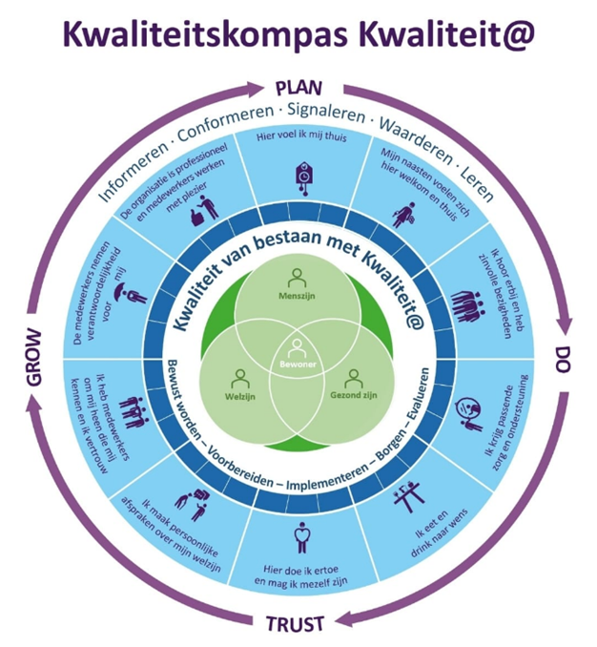

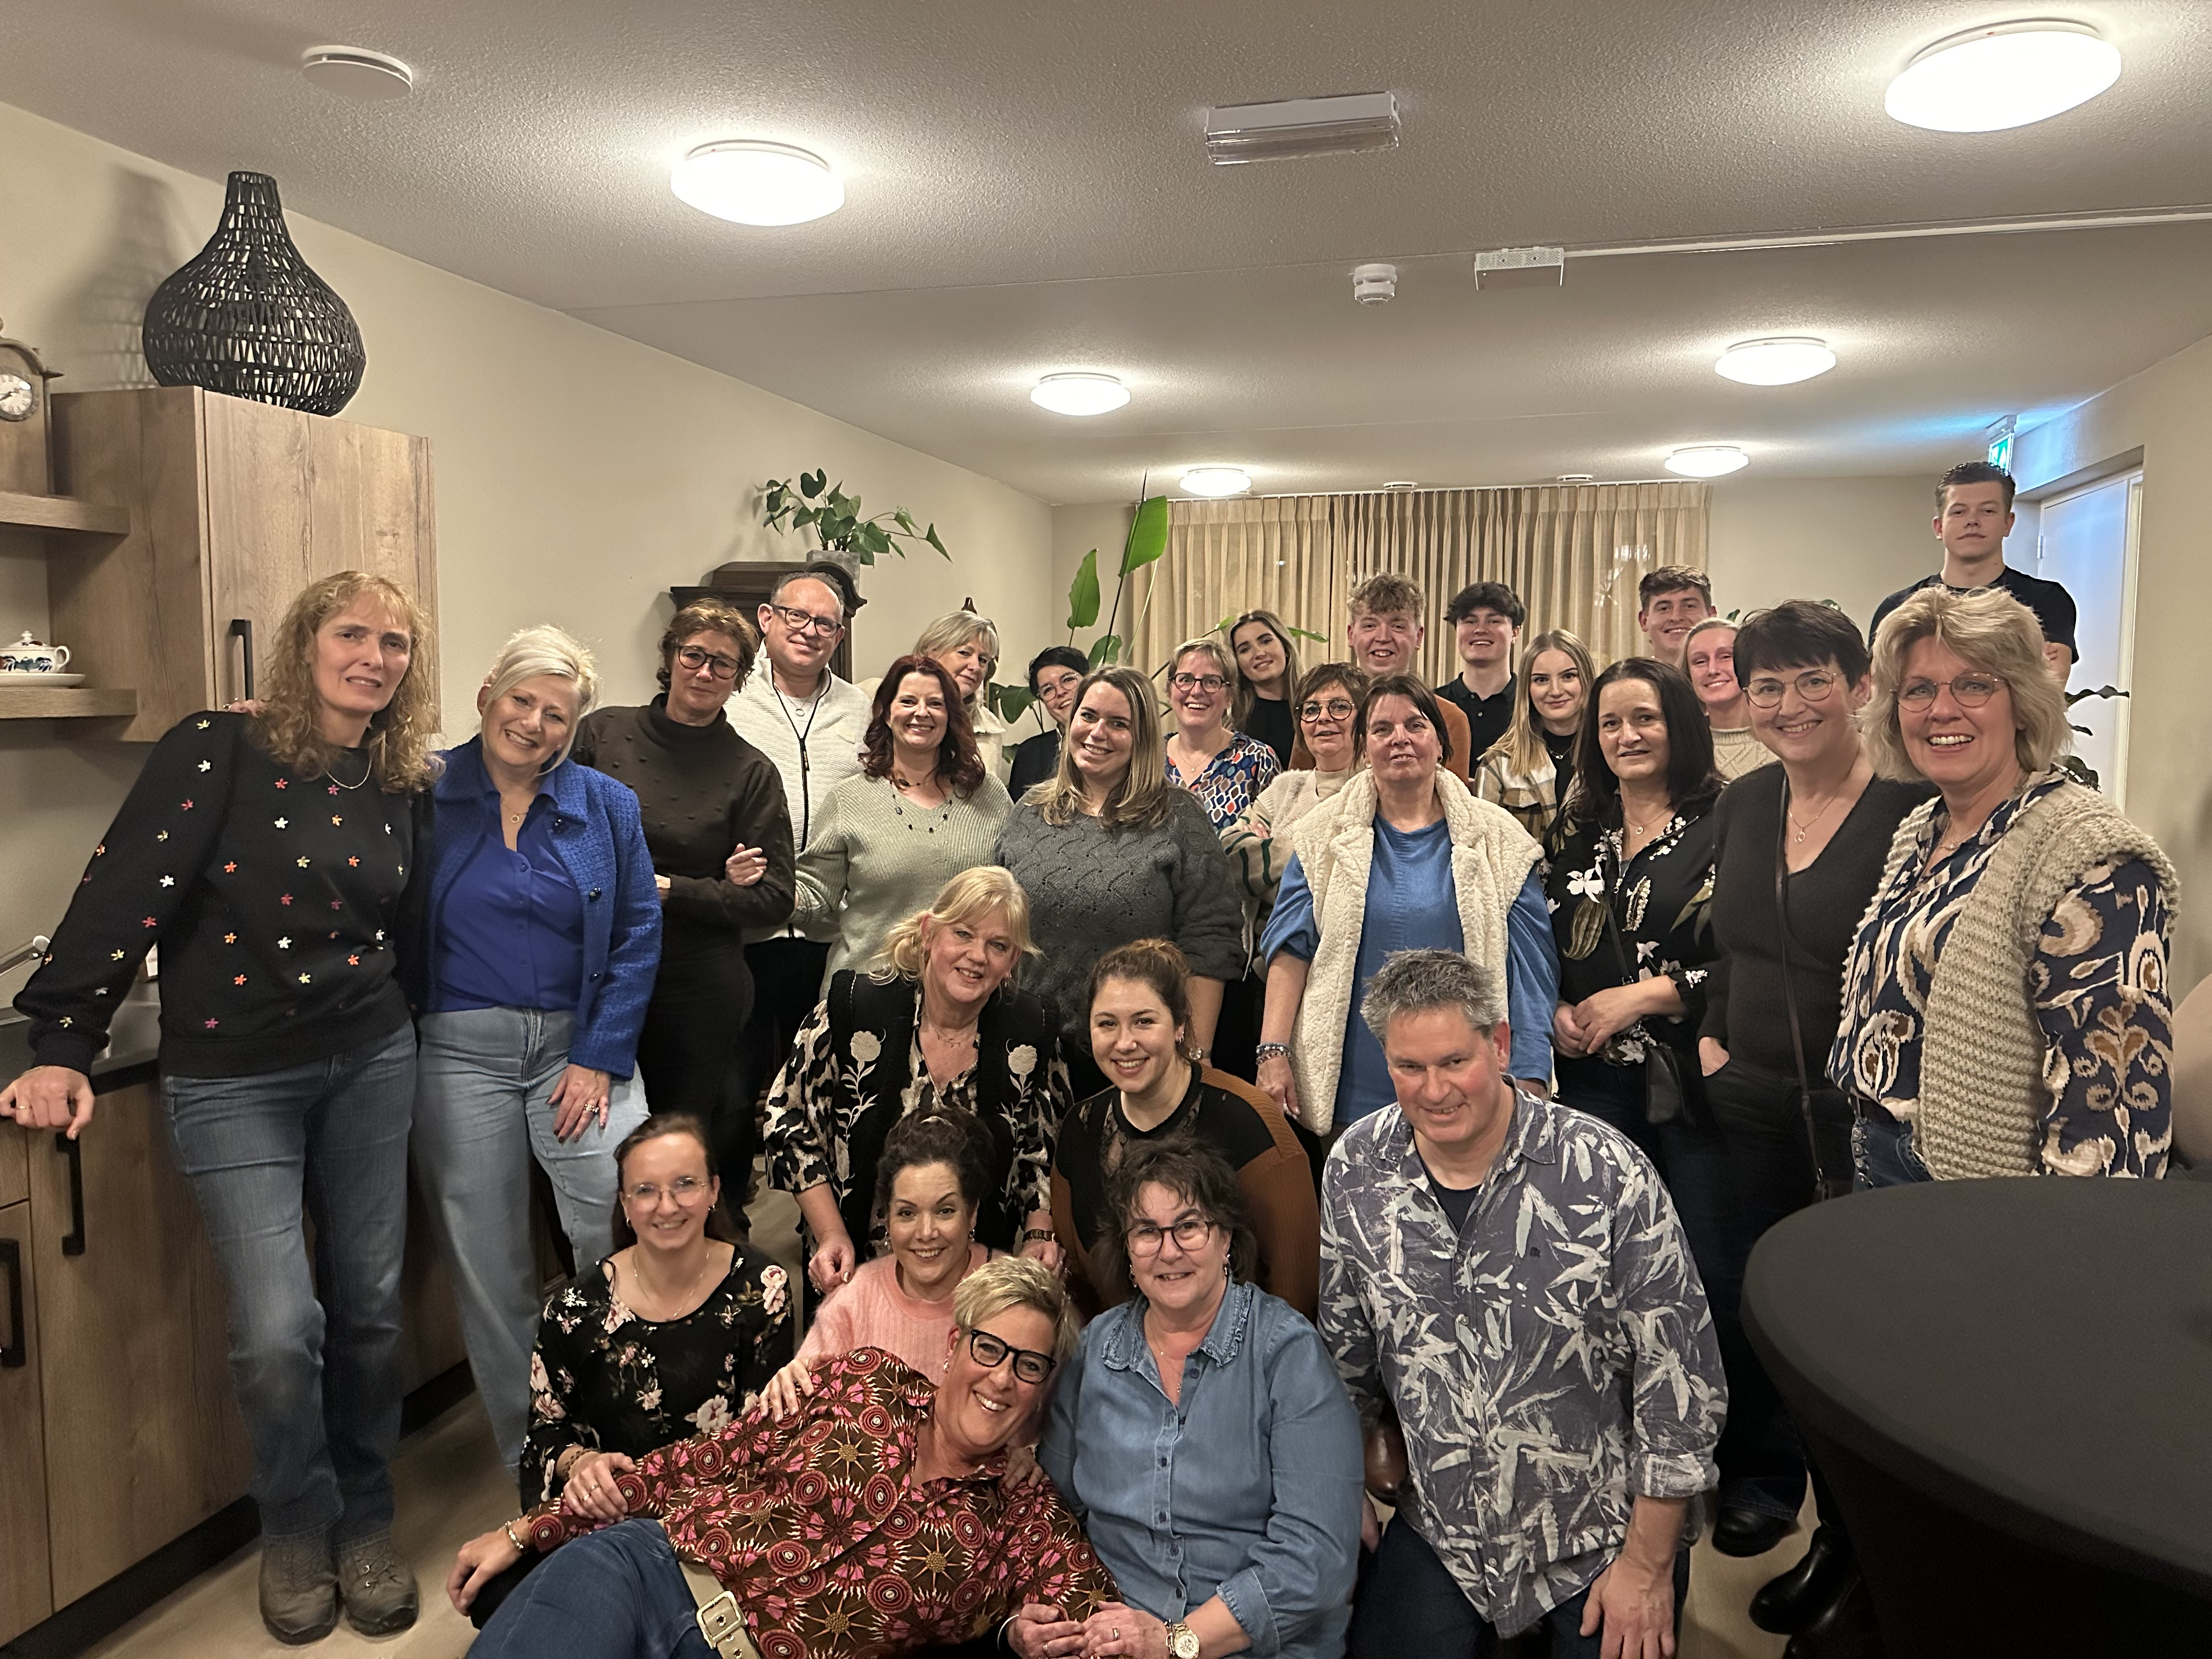
Team Het Andere Wonen Klimmen

Bijlage: informatiebronnen

Bewoners en hun naasten
- Bewonersraad
- Uitkomsten KTO
- Evaluatiegesprekken bewoners en mantelzorger

Medewerkers
- Werkoverleg
- Talentgesprekken
- Uitkomsten MTO

Netwerk/ samenwerkingspartners
- Huisartsen
- Apotheken
- Paramedici
- Het Andere Wonen (franchisegever)
- Gemeente Voerendaal (WMO)

Bijlage: beloften aan bewoners/cliënten

1 | Hier voel ik mij thuis
- Ik voel mij veilig en geborgen
- Ik vind het hier schoon en gezellig
- Ik vind de sfeer fijn
2 | Mijn naasten voelen zich hier welkom en thuis
- Mijn naasten worden gastvrij ontvangen
- Mijn naasten worden gezien en gehoord
- Mijn naasten krijgen persoonlijke aandacht
3 | Ik hoor erbij en heb zinvolle bezigheden
- Mijn mening telt en ik kan mijn eigen gang gaan
- Ik word actief betrokken bij het dagelijks leven
- Ik word gezien en respectvol aangesproken
4 | Ik krijg passende zorg en ondersteuning
- Mijn gezondheid wordt in de gaten gehouden
- Ik word op een prettige manier ondersteund
- Mijn behoeften en wensen zijn bekend
5 | Ik eet en drink naar wens
- Mijn eten is smakelijk en verzorgd
- Wij eten gezellig samen, bezoek is ook welkom
- Mijn voedsel is veilig gekocht, bewaard en bereid
6 | Hier doe ik ertoe en mag ik mezelf zijn
- Mijn welzijn staat voorop
- Mijn wensen staan centraal
- Ik krijg oprechte aandacht
7 | Ik maak persoonlijke afspraken over mijn welzijn
- Ik word persoonlijk benaderd
- Mijn wensen en voorkeuren zijn leidend
- Mijn afspraken worden nagekomen
8 | Ik heb medewerkers om mij heen die mij kennen en ik vertrouw
- Ik en mijn naasten krijgen tijd en aandacht
- Ik zie dagelijks vertrouwde gezichten
- Ik krijg structuur, rust en regelmaat
9 | De medewerkers nemen verantwoordelijkheid voor mij
- Ik en mijn naasten maken zich geen zorgen en zijn gerust
- De medewerkers zijn alert op mijn gezondheidsrisico's
- Alle medewerkers werken goed samen, voor mijn welzijn, zorg en veiligheid
10 | De organisatie is professioneel en de medewerkers werken met plezier
- Ik ervaar de organisatie als transparant en aanspreekbaar
- Ik ervaar werkplezier bij de medewerkers
- Ik ervaar dat de medewerkers deskundig zijn op hun vakgebied

Bijlage: beloften aan medewerkers

1 | Hier voel ik mij thuis
- Ik ben tevreden over de veiligheid en hygiëne in en rondom mijn werkplek
- Ik voel mij veilig en vertrouwd in mijn team
- Ik ben trots om hier te mogen werken
2 | Ik ervaar een balans tussen werk en thuis
- Er wordt rekening gehouden met mijn behoeften en wensen in het werk
- Ik voel mij gezien en gehoord
- Er is respect voor persoonlijke keuzes die ik maak
3 | Ik hoor erbij en vind mijn werk zinvol
- Mijn mening telt en ik kan mijn werk zelf indelen
- Ik word actief betrokken bij het werk en de inhoud ervan
- Mijn kwaliteiten komen tot hun recht in mijn functie
4 | Ik krijg passende ondersteuning en feedback
- Ik ontvang voldoende ondersteuning van mijn leidinggevende
- Mijn gezondheid en welzijn worden in de gaten gehouden
- Ik krijg feedback op een opbouwende manier waardoor ik kan groeien
5 | Ik eet en drink naar wens
- Er is voldoende ruimte om rustig iets te drinken tijdens mijn dienst
- De maaltijden zijn gevarieerd en smakelijk bereid
- Er is een prettige sfeer tijdens de maaltijden
6 | Hier doe ik ertoe en kan ik mezelf zijn
- Ik kan mijn werk doen op de manier die voor mij goed voelt
- Ik voel mij gewaardeerd voor het werk dat ik doe
- Ik ben trots op mijn geleverde werk
7 | Ik maak persoonlijke afspraken over mijn inzet en wensen
- Mijn werk sluit goed aan op mijn kennis en ervaring
- De organisatie geeft mij voldoende ruimte bij te scholen en te ontwikkelen
- De organisatie komt de met mij gemaakte afspraken na
8 | Ik heb collega’s om mij heen die mij kennen en ik vertrouw
- In mijn team is iedereen bereid elkaar te helpen
- Ik ben tevreden over de samenwerking en afspraken met mijn collega’s
- Er is ruimte feedback te geven en te ontvangen
9 | De organisatie neemt verantwoordelijkheid voor mij
- Ik heb voldoende eigen verantwoordelijkheid
- Er is voor mij voldoende mogelijkheid tot overleg met mijn leidinggevende
- De organisatie draagt zorg voor een goede samenwerking en fijne werksfeer
10 | De organisatie is professioneel en het team werkt met plezier
- De organisatie houdt mij goed op de hoogte van ontwikkelingen
- De organisatie bewaakt de deskundigheid van het team
- Ik ervaar dat zowel ik als mijn collega’s met plezier werken

